Lunes

28

de septiembre
  - Segundo de Secundaria

Ciencias. Física
Jugando con las fuerzas

Aprendizaje esperado: Identifica y describe la presencia de fuerzas en interacciones cotidianas (fricción, flotación, fuerzas en equilibrio).
Énfasis: Reconocer las características y efectos de las fuerzas.

¿Qué vamos a aprender?

Analizarás la presencia de las fuerzas y sus interacciones en la vida cotidiana.

En las sesiones anteriores, analizaste qué es una fuerza, los tipos de fuerza que hay, sus características y algunos ejemplos. En esta ocasión, recapitularás estos conceptos e identificarás situaciones en la vida cotidiana.

La fuerza es una magnitud capaz de modificar el movimiento de los objetos o deformarlos.

Por lo que, realizarás algunos experimentos para demostrar cómo es que una fuerza deforma los objetos o bien, cómo cambia su estado de movimiento.

¿Qué hacemos?

Para comenzar, realiza el siguiente experimento, sobre cómo son las fuerzas de interacción entre los objetos.

Experimento 1.
Tienes un carrito de fricción.

¿Qué interacción podrías tener con el carrito para que cambiara su estado de movimiento?

Se podría empujar o jalar para que se moviera, por lo que, ese empujón que se le dio al carrito es una fuerza, y esa fuerza, fue lo que ocasionó el movimiento del carrito.

Ahora, pon atención al experimento 2.
Experimento 2.

Toma un pedazo de plastilina. Esta vez, la interacción tendrá que deformar la plastilina.

De la misma manera que el carrito, si se empuja o jala, es decir, si se ejerce una fuerza, la plastilina cambia su estado de reposo a movimiento y a su forma, respectivamente. Pasa con todo lo que existe en el universo al aplicar una fuerza.

En los ejemplos anteriores, la fuerza que se aplica en el carrito y en la plastilina, es una fuerza por contacto, ya que se están tocando los objetos.

Las fuerzas a distancia son aquellas que no tienen un contacto físico.

Para conocer cómo funciona esta fuerza, realiza el siguiente experimento.

Experimento 3.
Pon un imán alejado de unos clips y observa que es lo que pasa.

De acuerdo con el ejercicio anterior, los clips se mueven y se empiezan a acercar. A pesar de que el imán no está tocando los clips, existe una fuerza que hace que se muevan y ésta no necesita que haya contacto entre los objetos. A esta fuerza a distancia se le llama fuerza magnética.

Otro ejemplo de fuerza a distancia, que es más difícil de reproducir y de notar, pues es algo cotidiano, es la fuerza de gravedad. Esta fuerza es la que nos mantiene pegados al piso y es la que hace que la Luna gire alrededor de la Tierra, y de que los planetas giren alrededor del Sol.

Existen otras formas en las que la fuerza se manifiesta, una de ellas es la fuerza de fricción o la fuerza de rozamiento la cual es una fuerza que existe entre dos superficies en contacto, que se opone al movimiento.

Por ejemplo, cuando dejamos caer una hoja de papel echa bolita y una extendida, la fricción del aire se haría presente y caería primero la hoja de papel hecha bolita.

Otro ejemplo, es cuando un auto o una bicicleta frena de golpe. La fuerza de fricción entre las llantas del auto o de la bicicleta, eventualmente hacen que estos objetos se detengan.

Lo mismo pasa con todos los objetos a los que se les aplica una fuerza, ya sea por contacto o a distancia, ya que al tocarse unos con otros, se produce un rozamiento, por lo tanto, habrá una fricción, la cual producirá una resistencia a la dirección del movimiento.

Otro ejemplo, es cuando tú caminas por superficies diversas, tales como tierra, pasto o arena de playa, en cada uno de los lugares mencionados, la fricción o rozamiento dependerán del suelo, así que, la dificultad en el movimiento al caminar será diferente.

La gravedad y la masa también afectan los cuerpos, estos componentes determinan el peso de un cuerpo.

Existe otro tipo de fuerza llamada fuerza de flotación. Ahora, necesitarás un vaso con agua y una pelota para realizar el siguiente experimento.

Experimento 4.
Coloca dentro de un vaso con agua una pelota, y empújala hacia abajo.

Existe una fuerza dentro del agua que hace que los objetos floten hacia arriba, a esto se le llama fuerza de flotación.

Hace muchos años, un científico llamado Isaac Newton fue el primero en querer medir la fuerza de los objetos, por esa razón, inventó un objeto llamado dinamómetro.
El dinamómetro es un instrumento utilizado para medir fuerzas o para calcular el peso de los objetos.

El dinamómetro funciona gracias a un resorte o espiral que tiene en el interior, el cual puede alargarse cuando se aplica una fuerza sobre él.

La equivalencia de un kg a newton es igual a 9.81N.

Las fuerzas, sin importar si son a distancia o por contacto, se representan con una flecha. La longitud de la flecha representa la magnitud y la punta de la flecha la dirección de la fuerza aplicada. A estas flechas se les llama vectores.

Para representar los ejemplos del carrito, de la pelota o de la plastilina, tendrías que dibujar el objeto y ponerle los vectores que indican la fuerza que se aplica.
Sin embargo, si no puedes dibujar y para facilitar el trabajo, simplemente se representan los objetos con un cuadrado. Y las fuerzas que se ejercen sobre el objeto se indicarán desde el centro de este cuadrado.

A este tipo de diagramas se les conoce como diagrama de cuerpo libre. Por ejemplo, al trozo de plastilina, se aplicaron dos fuerzas hacia los lados y la fuerza de gravedad, apuntando hacia abajo. En el caso de la pelota que flota, las dos fuerzas que actuaban sobre la pelota, eran la fuerza de gravedad, hacia abajo, y la fuerza de empuje o flotación, hacia arriba.

Ahora que conoces algunos tipos de fuerzas, observa el siguiente video en el que se explica la manera gráfica de representar los diferentes tipos de fuerzas en algo que se conoce como Diagrama de Cuerpo libre.

Diagramas de cuerpo libre o equilibrio.
https://youtu.be/7M1S4KZxeP0

Presta mucha atención en el siguiente video, el cual te proporcionará información importante sobre cómo comprender de forma más sencilla todo lo que has aprendido sobre el concepto de fuerza.

Diagrama conceptual.
https://youtu.be/Tj4288mOBFE

No olvides consultar tu libro de texto para resolver tus dudas.

El Reto de Hoy:

Elabora un mapa conceptual o un mapa mental y utiliza ejemplos de tu vida cotidiana para demostrar la existencia de las fuerzas. Para expresar las definiciones, puedes utilizar tus propias palabras, buscar la información en tu libro de texto, y si es posible también investiga en Internet.

¡Buen trabajo!

Gracias por tu esfuerzo.

Para saber más:
Lecturas
https://libros.conaliteg.gob.mx/secundaria.html

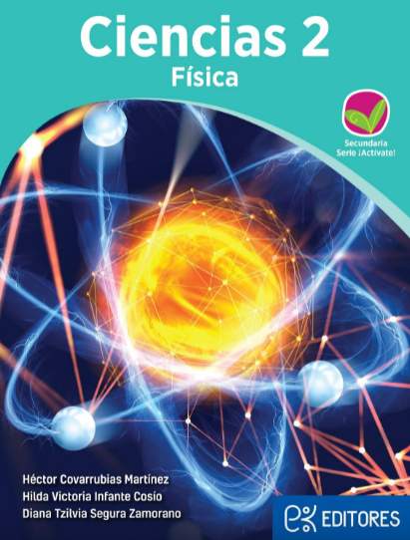
http://ekeditores.com/S00476/

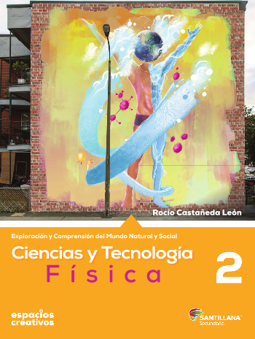
http://santillanacontigo.com.mx/libromedia/espacios-creativos/ccs2-ec/mobile.html

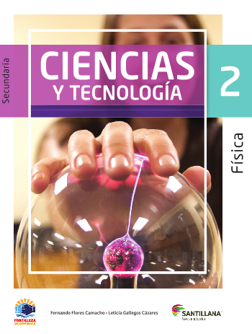
https://www.santillanacontigo.com.mx/libromedia/fortaleza-academica/ccs2fa/mobile.html

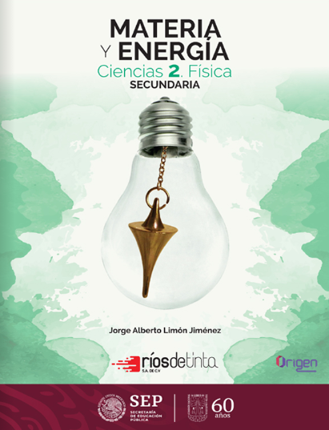
https://libros.conaliteg.gob.mx/20/S00479.htm

http://guiasdigitales.grupo-sm.com.mx/sites/default/files/guias/170887/index.html

https://libros.conaliteg.gob.mx/20/S00481.htm

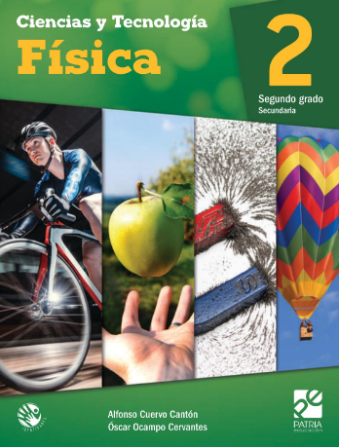
https://digital.latiendadellibrero.com/pdfreader/fsica-2-cuervo

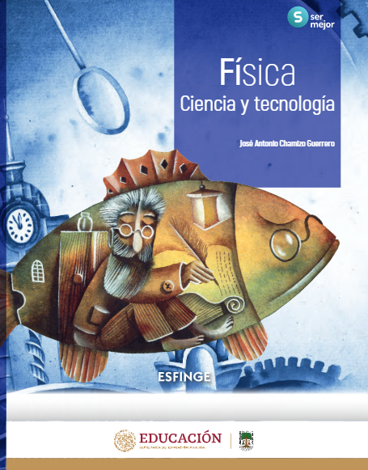
http://conaliteg.esfinge.mx/Fisica_Ser_Mejor/

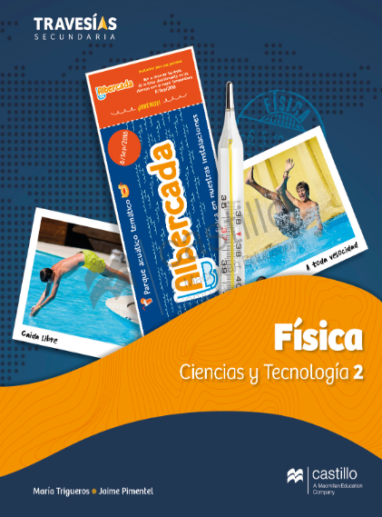
https://recursos.edicionescastillo.com/secundariaspublicas/visualizador/2_fis_tra/index.html#page/1

https://recursos.edicionescastillo.com/secundariaspublicas/visualizador/2_fis_inf/index.html#page/1

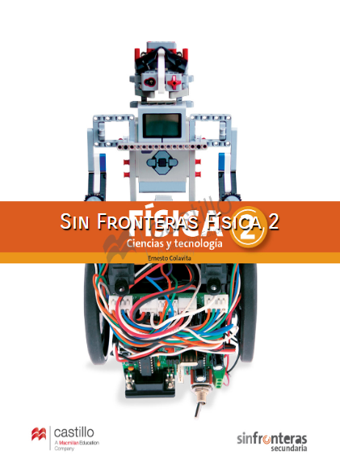
https://recursos.edicionescastillo.com/secundariaspublicas/visualizador/2_fis_sin/index.html#page/1

